KHÓA HỌC LẬP TRÌNH TIỂU HỌC
BÀI 2: LÀM QUEN VỚI CÂU LỆNH LẶP VỚI SỐ LẦN BIẾT TRƯỚC
I/ Lý thuyết:
1. Nhu cầu sử dụng câu lệnh lặp:
Khi sử dụng Scratch để vẽ hình vuông, em sẽ dùng đoạn chương trình tương tự như sau:
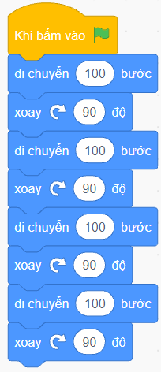
Em sẽ dễ nhận ra rằng, cặp lệnh 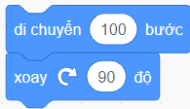 được lặp lại tới 4 lần, khiến cho đoạn chương trình dài ra một cách không cần thiết. Vậy, có cách viết nào khác giúp đoạn chương trình vẽ hình vuông ngắn hơn không?
2. Câu lệnh lặp với số lần biết trước:
Để thu gọn đoạn chương trình vẽ hình vuông như đã nói ở trên, em có thể sử dụng câu lệnh lặp lại với số lần biết trước trong Scratch như sau:
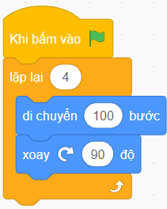
Câu lệnh Lặp lại được lấy từ nhóm Điều khiển, được sử dụng để bọc lấy hai lệnh cần lặp lại là và số lần lặp lại là 4 được điền trong ô trống của lệnh Lặp lại.
3. Sử dụng câu lệnh lặp với số lần biết trước để vẽ hình đa giác đều:
Các hình tam giác đều (3 cạnh bằng nhau), hình vuông (4 cạnh bằng nhau), ngũ giác đều (5 cạnh bằng nhau), lục giác đều (6 cạnh bằng nhau), bát giác đều (8 cạnh bằng nhau),… được gọi chung là hình đa giác đều.
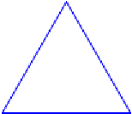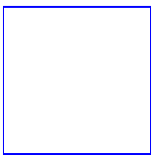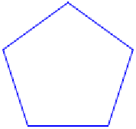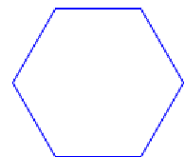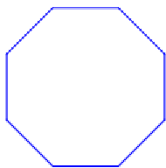
Cũng giống như trường hợp vẽ hình vuông, để vẽ các hình đa giác này, em cũng cần sử dụng cặp lệnh 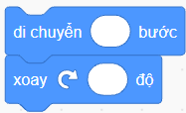 đặt trong câu lệnh lặp 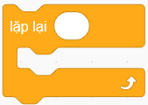, nhưng điều quan trọng là cần điền vào các chỗ trống những con số nào cho phù hợp.
Đối với lệnh 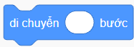, số bước trong lệnh này được thể hiện rõ trong yêu cầu, đó chính là độ dài cạnh của hình cần vẽ, ví dụ: hình có độ dài cạnh là 100 thì sử dụng lệnh 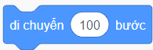. Số lần lặp của câu lệnh lặp được xác định là số cạnh của hình cần vẽ, ví dụ: hình tam giác có 3 cạnh thì sử dụng câu lệnh lặp 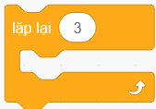. Con số còn lại phức tạp nhất chính là góc xoay của lệnh . Tuy nhiên, chúng ta sẽ có công thức để tính con số này, đó là:
Góc xoay = 360 : Số cạnh
Ví dụ: Để vẽ hình tam giác đều thì góc xoay = 360 : 3 = 120 độ (vì tam giác đều có 3 cạnh), để vẽ hình vuông thì góc xoay = 360 : 4 = 90 độ (vì hình vuông có 4 cạnh).
Vậy, chúng ta có câu lệnh tổng quát để vẽ hình đa giác đều:
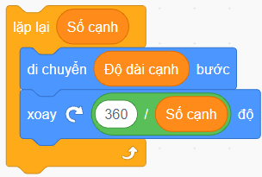
Ví dụ: Để vẽ hình tam giác đều độ dài cạnh 100 thì ta sử dụng lệnh:
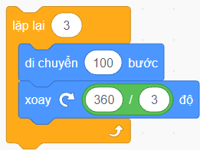
Để vẽ hình vuông độ dài cạnh 100 bước thì ta sử dụng lệnh:
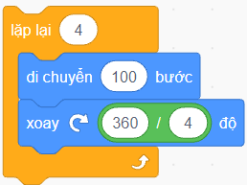
II/ Bài tập:
Bài 1: Vẽ hình tam giác đều có độ dài cạnh 200 bước.
Bài 2: Vẽ hình vuông có độ dài cạnh 150 bước.
Bài 3: Vẽ hình ngũ giác đều có độ dài cạnh 100 bước.
Bài 4: Vẽ hình lục giác đều có độ dài cạnh 80 bước.
Bài 5: Vẽ hình bát giác đều có độ dài cạnh 50 bước.
Bài 6: Vẽ hình có 360 cạnh đều, độ dài mỗi cạnh 1 bước.
Bài 7: Tạo chương trình có sử dụng câu lệnh lặp để vẽ hình chữ thập, độ dài mỗi cạnh trong hình là 50 bước:
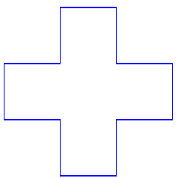
Bài 8: Tạo chương trình có sử dụng câu lệnh lặp để vẽ hình chữ thập, độ dài mỗi cạnh trong hình là 50 bước:
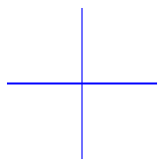
Bài 9: Tạo chương trình có sử dụng câu lệnh lặp để vẽ 4 hình vuông, độ dài mỗi cạnh hình vuông nhỏ là 50 bước:
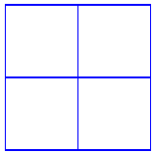

Bài 10: Em hãy lập trình Scratch để vẽ hình lá cờ như hình dưới, độ dài cán cờ là 80 bước, chiều dài lá cờ là 80 bước, chiều rộng lá cờ là 40 bước. Phần hình chữ nhật của lá cờ có sử dụng câu lệnh lặp để vẽ.
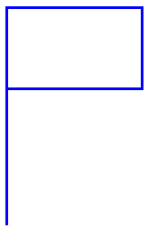

Bài 11: Em hãy lập trình Scratch để vẽ tám lá cờ với kích thước mỗi lá cờ như ở Bài 10. Góc xoay giữa hai lá cờ là 45 độ.

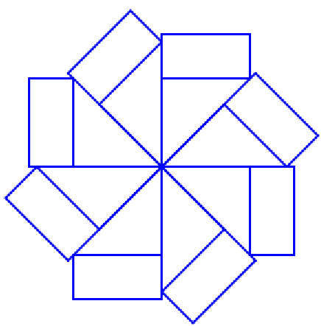

Bài 12: Em hãy lập trình Scratch để vẽ hình lá cờ tam giác như hình bên dưới, lưu ý: Độ dài cạnh hình tam giác là 30 bước, độ dài cán cờ là 50 bước. Phần hình tam giác của lá cờ có sử dụng câu lệnh lặp để vẽ.



Bài 13: Em hãy lập trình Scratch để vẽ hình trang trí gồm 10 hình lá cờ tam giác xoay tròn như hình bên dưới, góc xoay giữa hai lá cờ là 36 độ.

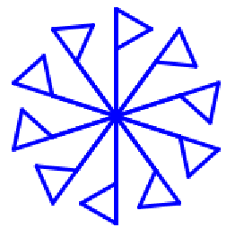

Bài 14: Em hãy lập trình Scratch để vẽ hình cánh bông tuyết như hình dưới, độ dài các cánh nhỏ của bông tuyết là 20 bước, khoảng cách từ chân bông tuyết đến tâm bông tuyết là 50 bước. Phần cánh nhỏ của bông tuyết cần sử dụng câu lệnh lặp để vẽ.

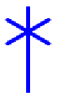

Bài 15: Em hãy lập trình Scratch để vẽ bông tuyết hoàn chỉnh có 6 cánh với kích thước mỗi cánh như ở Bài 14. Góc xoay giữa hai cánh là 60 độ.

